Termín zadání: pondělí 18. 5. 2020
Termín odevzdání: soboty 23. 5. 2020

ČESKÝ JAZYK A LITERATURA

Povinný úkol k odevzdání: pokračujeme v tématu: Stavba věty jednoduché

sešit školní – učebnice str. 160/6 Přepiš zeleně vyznačené věty. V každé větě vyznač svorkami základní skladební dvojice i ostatní skladební dvojice. Doporučuji při psaní vynechávat řádek, abyste měli dost místa na vyznačení svorek.

Popis pracovního postupu - pracovní sešit str. 51 celá

ČTENÍ

Povinný úkol k odevzdání: učebnice českého jazyka str. 154- Přečti si článek „Stojánek na tužky“ a písemně odpověz do sešitu čtení na tyto otázky. Nezapomeň na datum a nadpis „Stojánek na tužky“
- Kolik slov má předposlední větný celek?
- Napiš nejdelší slovo z druhého větného celku.
- Poslední větný celek – Jedná se o souvětí nebo větu jednoduchou? Pokud je to souvětí, kolik má vět?
- Jaká velká tiskací písmena se v textu objevují? Napiš je ve všech jejich čtyřech podobách (malé tiskací, velké tiskací, malé psací, velké psací).
- V jakém odvětví se můžete setkat s pojmem „chlopeň“?
- O jakém geometrickém tvaru se v textu zmiňují?

Pokud máš čas a chuť, můžeš si k odpovědím namalovat „svůj tužkovník“.

MATEMATIKA

Povinný úkol k odevzdání: Obvod trojúhelníku – najdeš ho v učebnici na str. 46

Nejprve se podívej na tříminutové video https://www.youtube.com/watch?v=tbbYpzht5hU
Vypracuj do sešitu geometrie: datum + nadpis „Obvod trojúhelníku“
Napiš si do sešitu: Obvod trojúhelníku je součet délek všech jeho stran.
Obvod značíme malým písmenem o.
Používáme vzoreček o = a + b + c
Strany i délky stran trojúhelníku můžeme označit písmeny malé abecedy.
Strana a leží proti vrcholu A.
Strana b leží proti vrcholu B.
Strana c leží proti vrcholu C.

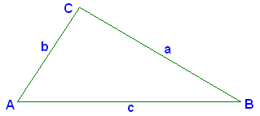 Narýsuj si tento trojúhelník. Ukazuje ti stranu proti jeho vrcholu.

Teď se podívej ne tři minutky sem https://www.youtube.com/watch?v=2z64GnWkVoA Takto budeme postupovat při výpočtu obvodu trojúhelníku.

Poznámka: Ve videu uvádí při sčítání jednotky. To nemusíš dělat, stačí mi až u výsledku.
např. o = a + b + c je zbytečné o = a + b + c
o = 3 + 2 + 8 o = 3 cm + 2 cm + 8 cm
o = 13 cm o = 13 cm

Vypočítej do sešitu geometrie tato zadání. Vždy si udělej náčrt daného trojúhelníku, v něm si vyznač protilehlé strany a jejich délky v jednotkách. (Podívej se na obrázek níže) Vypočítej obvod.
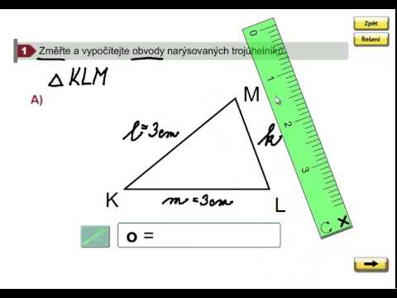 o = k + l + m VZOR!!!
o = 2 + 3 + 3
o = 8 cm
Narýsuj do sešitu dva libovolné trojúhelníky v centimetrech (nepoužívej milimetry – s desetinnými čísly ještě nepracujeme). Každý trojúhelník pojmenuj, udělej jeho náčrt, vyznač protilehlé strany a zapiš k nim jejich délku. Vypočítej obvod trojúhelníků.

Početník – str. 26 první sloupec. Vypočítej obvod trojúhelníku. Dej si pozor na jednotky. Nejprve si je převeď na stejnou jednotku.

Pokud rád/a pracuješ na PC, můžeš si procvičit římské číslice např. ve strašidelném hradu. Tady pomoc dospěláků nepotřebuješ https://skolakov.eu/matematika-4-trida/rimske-cislice

PŘÍRODOVĚDA

Samostudium: Opakování – Louka ,park, obydlí, voda
Zkus odpovědět na otázky na straně 69
Pokud všechno zvládneš, učil/la ses svědomitě a můžeš klidně tento týden věnovat vycházce do přírody a sledovat dřeviny a byliny a poznávat okolní přírodu. I ve škole bychom šli na přírodovědnou vycházku.

VLASTIVĚDA

Samostudium: JAN HUS –ČESKÉ ZEMĚ V DOBĚ HUSITSKÉ strana 87 – 89
1) Přečti si celý článek a zkus odpovědět na otázky za článkem
2) Prohlédni si díly 40-46 (pokud se ti nepovede na této adrese, zkus jinou, napiš dějiny udatného českého národa-youtube, třeba se ještě něco objeví)
https://www.jenpohadky.cz/dejiny-udatneho-ceskeho-naroda
Toto je film Jan Hus- je na zvážení rodičů, jestli film nechat dětem zhlédnout. Je dlouhý a poměrně drastický. Na stejné straně najdete i film Jan Žižka
https://search.seznam.cz/?q=film+jan+hus+zdarma&oq=Film+Jan+Hus&aq=2&sourceid=szn-HP&thru=sug&su=kc&sgId=MTI0MDg1OTAgMTU4OTI5Nzg0Mi4yNjU%3D
3) Opiš do sešitu vlastivědy „A co je důležité“ ze strany 89.
Kluky by možná bavilo, zakreslit si husitské zbraně. Můžete si je také vyhledat na internetu (napiš husitské zbraně). Zkuste najít, jak se jmenují (nepovinné).

ÚKOL K ODEVZDÁNÍ :
1) Kdo byl mistr Jan Hus?
2) O čem a kde kázal?
3) Kdo byli husité?
4) Jaké město založili ?
5) Kdo husity vedl?
6) Kdo proti husitům bojoval? (Jak se jim říkalo)
7)Kde se odehrála poslední bitva?
8) Kdo vládl v Čechách po Zikmundovi?

